Výukový materiál zpracovaný v rámci projektu

Registrační číslo projektu: CZ.1.07/1.4.00/21.1174
Škola – adresa: Základní škola, Dobrá, okres Frýdek-Místek www.zsdobra.cz, zsdobra@zsdobra.cz
Šablona: III/2 č. 3

Ověření ve výuce (dne): 1. 4. 2011 Pořadové číslo hodiny: 1.
Třída: 6. A Předmět: Matematika

Název: | Porovnávání celých čísel, opačná čísla
Anotace: | Pracovní list je určený k procvičování učiva porovnávání celých čísel. Příklady k procvičení.
Autor: | Mgr. Kuboňová Michaela
Jazyk: | čeština
Očekávaný výstup: | Provádí početní operace v oboru celých a racionálních čísel; užívá ve výpočtech druhou mocninu a odmocninu. Zaokrouhluje a provádí odhady s danou přesností, účelně využívá kalkulátor.
Speciální vzdělávací potřeby: | žádné
Klíčová slova: | Celá čísla, opačné číslo, kladné číslo, záporné číslo, porovnávání, číselná osa
Rozvíjené klíčové kompetence: | Kompetence k učení, kompetence k řešení problémů
Druh učebního materiálu: | pracovní list
Druh interaktivity: | aktivita
Cílová skupina: | žák
Stupeň a typ vzdělávání: | základní vzdělávání – druhý stupeň
Ročník: | šestý
Celková velikost: | 99 kB
Vazby na ostatní materiály:  (Seznam dokumentace) | -

- Zkontroluj, které zápisy jsou správné. Oprav chyby:

a) -3 < 5 b) -2 < 8 c) -1 > 1 d) -6 < 5
e) -2 < -5 f) -8 = 8 g) -40 > -38 h) -5 = 5

- Porovnej čísla podle velikosti, výsledek zapiš pomocí znaků < , >, =

8 6 | 2 0 | 5 -3 | 2 -2 | -6 -4 | -3 -5
-3 5 | 0 -3 | 3 -4 | 1 -1 | -7 -5 | -4 -3

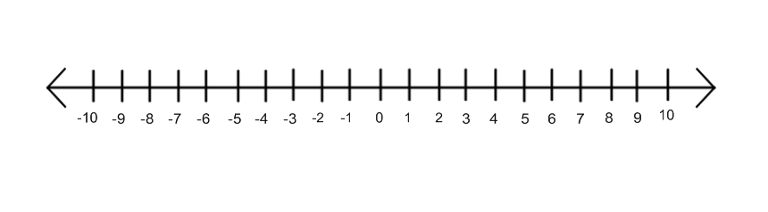
- Vypiš z čísel vyznačených barevnými kroužky všechna ta čísla, pro která platí:

a) jsou menší než 1:
b) jsou větší než 0:
c) jsou větší než -3:
d) jsou menší než -4:
e) jsou větší než -5 a zároveň menší než 3:
f) kladná celá záporná čísla:

- Zapiš všechna čísla x, pro která platí:

a) -1 ≤ x< 4
b) -3 < x ≤ 2
c) -15 < x < -7
d) -12 ≤ x ≤ 2

- Uspořádej celá čísla podle velikosti od nejmenšího po největší:
- 6, -42, -21, -6, 0:

- -5, 15, -25, -55, 0, 35, 45:

- Hloubka některých příkopů v oceánech je dána v tabulce, seřaďte tyto příkopy od nejhlubšího po nejmělčí?
Pořadí
Atakanský příkop -8066 m
Jánský příkop -7450 m
Mariánský příkop -11034 m
Japonský příkop -10374 m

Napiš opačné číslo k číslu: | -25 | 365
Napiš opačné číslo k číslu: | 78 | -21
Uspořádej čísla podle velikosti od nejmenšího po největší: | 158, -25, -18, 125 | -32, -304, -257

